Лабараторная работа №13

Журавлев Георгий Иванович

# Цель работы

изучить основы программирования в оболочке ОС UNIX, научиться писать более сложные командные файлы с использованием логических управляющих конструкций и циклов.

# Ход работы.

### 1. Написал командный файл, реализующий упрощённый механизм семафоров.

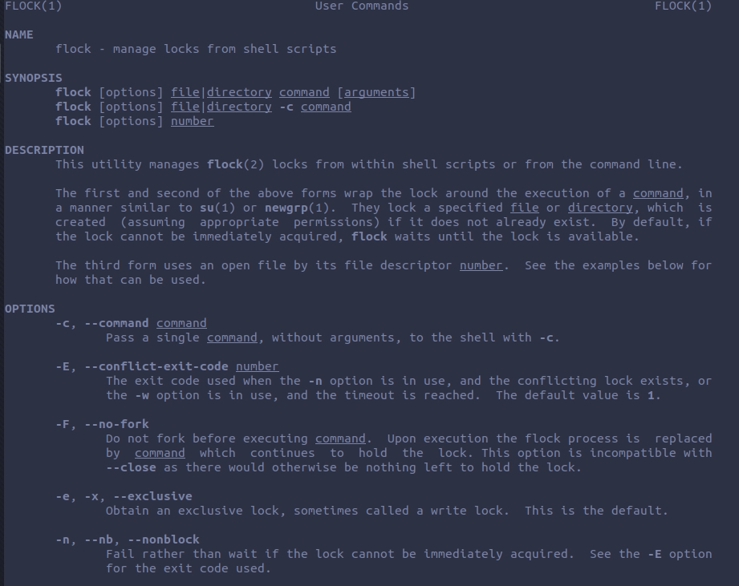 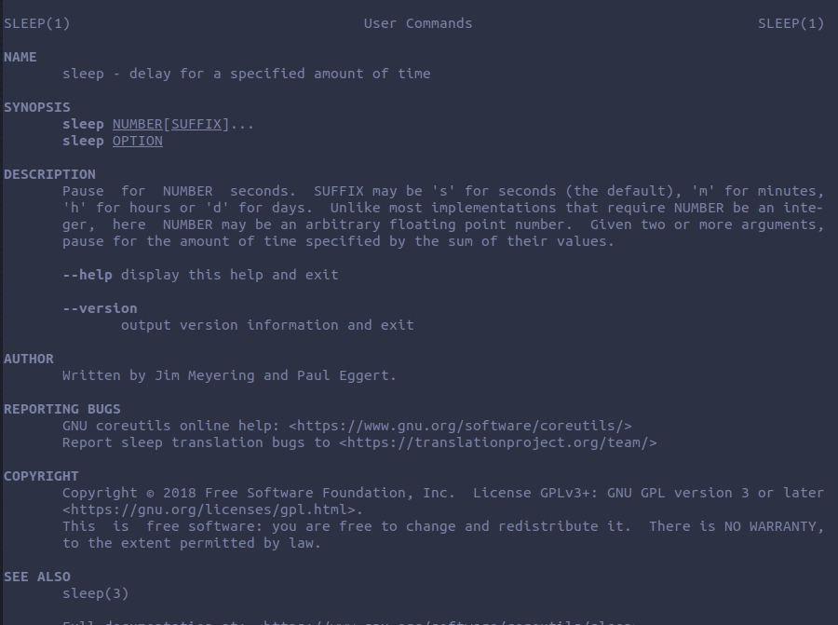 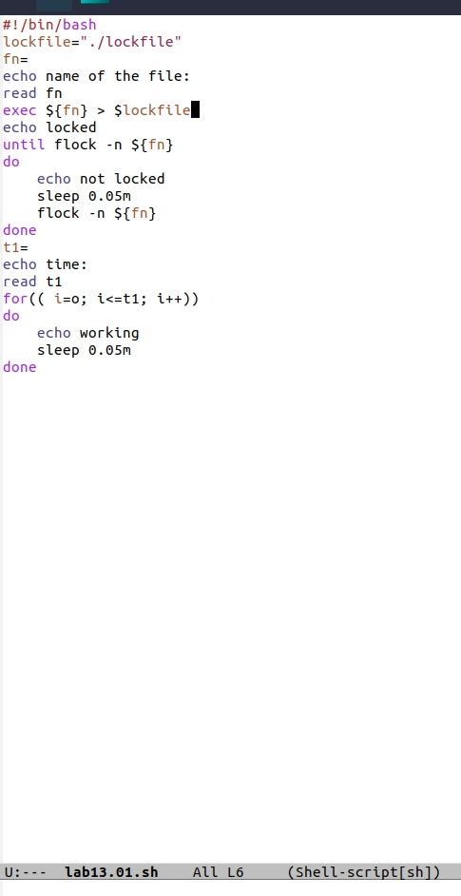

### 2. Реализовал команду man с помощью командного файла. Изучил содержимое каталога /usr/share/man/man1.

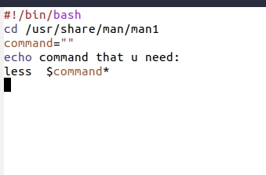

### 3. Используя встроенную переменную $RANDOM, написал командный файл, генерирующий случайную последовательность букв латинского алфавита. $RANDOM выдаёт псевдослучайные числа в диапазоне от 0 до 32767.

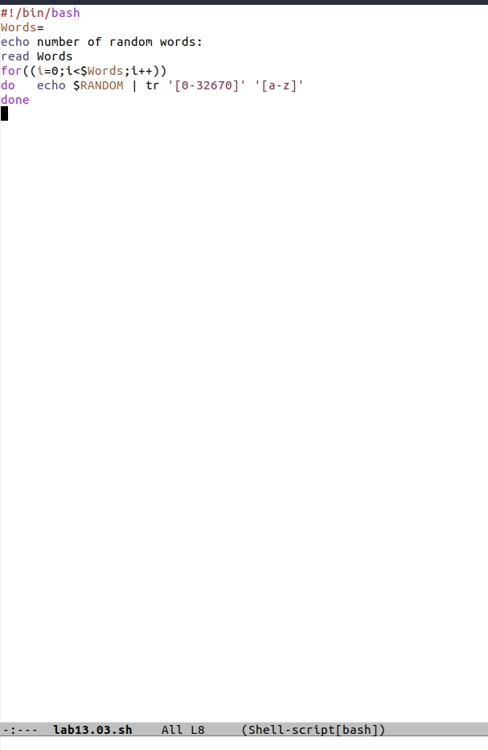 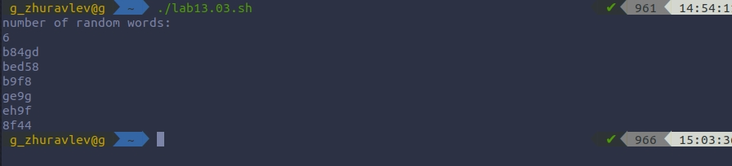

# Вывод.

Благодаря этой лабараторной работе, я написал некоторые интересные скрипты , которые оказались сложнее предыдущих; развился в сфере взаимодействия с bash.

# Контрольные вопросы.

1. В строке while [$1 != "exit"] квадратные скобки надо заменить на круглые.  
  
 2. пример,  
 str1="Goodbye, "  
 str2="Moon"  
 str3="$str1$str2"  
 echo "$str3"  
  
 3. Команда seq выводит последовательность целых или действительных чисел, подходящую для передачи в другие программы. Mожно использовать seq с циклом for.  
  
 4. $((10/3)) = 3;  
  
 5. zsh VS bash  
  
 1. ZSH  
 5.1. zmv- поможет массово переименовать файлы/директории.  
 5.2. zcalc — это замечательный калькулятор командной строки, удобный способ считать быстро, не покидая терминал.  
 5.3. Autopushd позволяет делать popd после того, как с помощью cd, чтобы вернуться в предыдущую директорию.  
 5.4. Поддержка для структур данных «хэш».  
 5.5. Поддержка чисел с плавающей точкой.  
  
 2. bash  
 5.6. Использование опции –rcfile <filename> с bash позволяет исполнять команды из определённого файла.  
 5.7. Может быть вызвана командой sh.  
 5.8. Mожно запустить в определённом режиме POSIX.  
 5.9. Moжно включить в режиме ограниченной оболочки (с rbash или --restricted).  
 5.10. Перенаправление вывода с использованием операторов ‘>’, ‘>|’, ‘<>’, ‘>&’, ‘&>’, ‘>>’.  
  
 6. Синтаксис конструкции - верен.  
  
 7.1. Стек большинства тестируемых языков поддерживают только очень ограниченное число рекурсивных вызовов. Некоторые трансляторы (gcc, icc, ...) позволяют увеличить размер стека изменением переменных среды исполнения или параметром.  
 7.2. В bash реализован динамический стек, позволяющий использовать всю память компьютера.  
 7.3. Скорость bash кодов x86-64 может меньше, чем аналогичных кодов x86.  
 7.4. Скорость компиляции и исполнения программ на яваскрипт в популярных браузерах лишь в 2-3 раза уступает лучшим трансляторам и превосходит даже некоторые качественные компиляторы, более чем в 10 раз обгоняя большинство трансляторов других языков сценариев и подобных им по скорости исполнения программ .